Практическая работа 21

Тема: Внутренние объекты JavaScript. Объект Math

Ход работы:

Вариант 6:

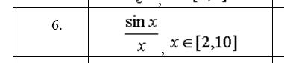

Задание 1:

Объект math. Вычислить значение функции в 2-х точках отрезка.

Программный код:

<html>

<head>

<title>Вычисление значения функции</title>

</head>

<body>

<p>Вычислить значение функции sin(x)/x в пределах от 2 до 10</p>

<button onclick="calculateFunction()">Вычислить</button>

<p>Результаты:</p>

<p id="result1"></p>

<p id="result2"></p>

<script>

function calculateFunction() {

var x1 = 2;

var x2 = 10;

var result1 = Math.sin(x1) / x1;

var result2 = Math.sin(x2) / x2;

document.getElementById("result1").innerText = "При x=" + x1 + " значение функции: " + result1;

document.getElementById("result2").innerText = "При x=" + x2 + " значение функции: " + result2;

}

</script>

</body>

</html>

Протокол:

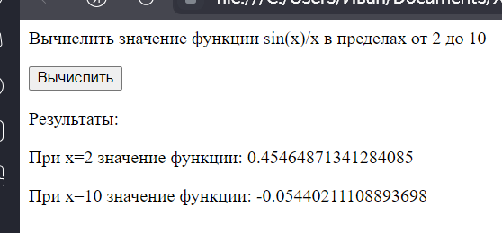

Задание 2:

В предыдущей задаче концы отрезка, в которых необходимо вычислить значение функции, задаются пользователем.

Программный код:

<html>

<head>

<title>Вычисление значения функции</title>

</head>

<body>

<p>Введите начало и конец отрезка, в котором нужно вычислить значение функции</p>

<label for="start">Начало отрезка:</label><br>

<input type="number" id="start" name="start" min="-100" max="100">

<br>

<label for="end">Конец отрезка:</label><br>

<br>

<input type="number" id="end" name="end" min="-100" max="100">

<br>

<button onclick="calculateFunction()">Вычислить</button>

<p>Результаты:</p>

<p id="result1"></p>

<p id="result2"></p>

<script>

function calculateFunction() {

var start = parseFloat(document.getElementById("start").value);

var end = parseFloat(document.getElementById("end").value);

var result1 = Math.sin(start) / start;

var result2 = Math.sin(end) / end;

document.getElementById("result1").innerText = "При x=" + start + " значение функции: " + result1;

document.getElementById("result2").innerText = "При x=" + end + " значение функции: " + result2;

}

</script>

</body>

</html>

Протокол:

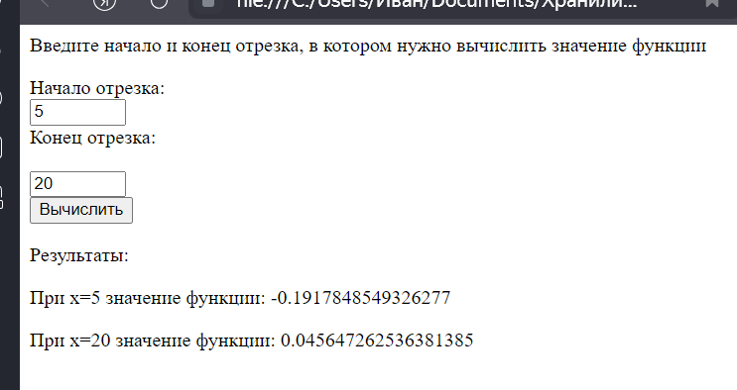

Задание 3:

В зависимости от введенных пользователем значений конца отрезка и шага требуется вычислить значение функции в каждой точке данного отрезка.

Программный код:

<html>

<head>

<title>Вычисление значения функции</title>

</head>

<body>

<p>Введите начало, конец отрезка и шаг</p>

<label for="start">Начало отрезка:</label><br>

<input type="number" id="start" name="start" min="-100" max="100"><br>

<label for="end">Конец отрезка:</label><br>

<input type="number" id="end" name="end" min="-100" max="100"><br>

<label for="step">Шаг:</label><br>

<input type="number" id="step" name="step" min="0" max="10"><br>

<button onclick="calculateFunction()">Вычислить</button>

<p>Результаты:</p>

<div id="results"></div>

<script>

function calculateFunction() {

var start = parseFloat(document.getElementById("start").value);

var end = parseFloat(document.getElementById("end").value);

var step = parseFloat(document.getElementById("step").value);

var resultsDiv = document.getElementById("results");

resultsDiv.innerHTML = "";

if (start < end && step > 0) {

for (var x = start; x <= end; x += step) {

var result = Math.sin(x) / x;

var resultStr = "При x=" + x + " значение функции: " + result + "<br>";

resultsDiv.innerHTML += resultStr;}} else {

resultsDiv.innerHTML = "Ошибка: Проверьте введенные значения";}}

</script>

</body>

</html>

Протокол:

